深圳宝安区尖岗山项目

监管月报

第001期

（ 2021年 06月）

编号：001

编制单位：北京康信君安资产管理有限公司
编制时间：2021年7月7日

目 录
正文 - 4 -
一、项目基本情况介绍 - 4 -
二、项目开发报建及证件办理情况 - 6 -
三、项目合同签署及付款情况 - 11 -
四、项目销售情况 - 12 -
五、项目银行账户情况 - 15 -
六、项目银行收支情况 - 16 -
七、项目周边竞品情况分析 - 17 -
八、项目公司资金计划执行情况 - 19 -
九、项目公司用印情况 - 19 -
十、项目公司印章证照外出情况 - 20 -
十一、项目公司签约情况 - 20 -
十二、项目整体运行情况分析 - 20 -
十三、附件 - 21 -

深圳市联合鑫实业有限公司：
受贵司委托，北京康信君安资产管理有限公司对深圳宝安区尖岗山项目提供投后管理监管服务。
根据贵司与我司签署的编号为 {2021}230号 -《监管委托协议》的约定，现就本期项目合同签署情况、证照办理情况、开发成本支付情况、项目销售情况、资金收支情况、印鉴及证照使用情况、银行账户及余额情况、合同签署及执行情况、工程进度情况、项目存在的风险情况等方面进行报告。
为方便阅读之目的，本报告中将部分名称简写为：
•项目公司：深圳市金桂商务信息有限公司
深圳市金柠商务信息有限公司
（以上公司均已纳入监管范围）
•甲方：深圳市联合鑫实业有限公司
•康信君安：北京康信君安资产管理有限公司

正 文

一、项目基本情况介绍
1.1、项目简况
项目名称：深圳市宝安区尖岗山项目
项目区位：项目位于深圳宝安区西乡街道，北依铁岗水库风景旖旎，属宝安区豪醇熟“豪宅片区”
大尖岗山片区：宝安区明确尖岗山“产业名域”的目标地位，大前海概念将使区域价值进一步提升；尖岗山片区由于周边已开发曦城，中海九号公馆，越秀和樾府，泰禾院子（且泰禾院子地块摘得 2015 年“地王”）等低密高品质项目，被誉为宝安区后起的“豪宅片区”；距离宝安国际机场 9km，半小时车程内即可到达宝安、南山、福田中心区。
1.2、项目监管交接情况
项目公司本期取得《建设用地规划许可证》（证号：4440306202100073）,于2021年6月15日移交共管，截至本期期末，共管资料情况如下：
监管物品 | 在管物品 |  |  | 待管物品/待落实监管事项
印章 | 深圳市金桂商务信息有限公司 | 公章 |  | ------
印章 | 深圳市金桂商务信息有限公司 | 法人章 |  | ------
印章 | 深圳市金桂商务信息有限公司 | 财务专用章 |  | ------
印章 | 深圳市金桂商务信息有限公司 | 发票专用章 |  | ------
印章 | 深圳市金柠商务信息有限公司 | 公章 |  | ------
印章 | 深圳市金柠商务信息有限公司 | 法人章 |  | ------
印章 | 深圳市金柠商务信息有限公司 | 财务专用章 |  | ------
印章 | 深圳市金柠商务信息有限公司 | 发票专用章 |  | ------
 | 深圳市金桂商务信息有限公司，深圳市金柠商务信息有限公司共用（共 1 枚） | 董哲人名章 |  | ------
证照 | 深圳市金桂商务信息有限公司 | 营业执照正、副本 |  | ------
证照 | 深圳市金桂商务信息有限公司 | 基本存款账户信息 |  | ------
证照 | 深圳市金桂商务信息有限公司 | 建设用地规划许可证  地字地：4440306202100073 |  | ------
证照 | 深圳市金柠商务信息有限公司 | 营业执照正、副本 |  | ------
证照 | 深圳市金柠商务信息有限公司 | 基本存款账户信息 |  | ------
组织机构数字证书 | 深圳市金桂商务信息有限公司 | 证书编码：5303202007002583 |  | ------
组织机构数字证书 | 深圳市金柠商务信息有限公司 | 证书编码：5303202007000926 |  | ------
空白发票 | 深圳市金桂商务信息有限公司 | 转账支票（01868782-01868783） |  | ------
空白发票 | 深圳市金柠商务信息有限公司 | 转账支票（01868778-01868780） |  | ------
保险柜钥匙 | 项目公司（金桂.金柠） | 一号保险箱副钥匙一把（项目行政人员保管） | ------
保险柜钥匙 | 戴德梁行 | 二号保险柜主钥匙两把，两把主钥匙是一样的（驻场工作人员保管）
保险柜钥匙 | 康信君安驻场 | 一号保险柜主钥匙两把（驻场工作人员保管）

二、项目开发报建及证件办理情况

项目五证办理情况
序号 | 证件名称 | 预计取证日期 | 实际取证日期 | 证载面积 | 备注（注明进展及  逾期原因等）
1 | 国有土地使用证 | 2021-8-20 | 尚未取得 | ------ | 正在进行
2 | 建设用地规划  许可证 | 2021-7-15 | 2021-06-09 | 21,051.16 ㎡ | 已共管
3 | 建设工程规划  许可证 | 2021-10-13 | 尚未取得 | ------ | 未达节点
4 | 建筑工程施工许可证 | 2021-11-15 | 2021-06-16 | 0㎡ | 电子证照签发  （基坑支护、土石方阶段）
5 | 预售许可证 | 2022-3-31 | 尚未取得 | ------ | 未达节点

2.1、开发报建情况

表三：项目开发进度计划

序号 | 单位工程/属期/楼栋 | 本期施工进度 | 下期施工计划 | 评价当前施工进度 | 备注（进度迟缓原因）
1 | 1#住宅 | 基坑支护旋挖桩已完成100%、旋喷桩已施工完成100%。 | 土石方开挖完成100%、桩基础施工完成100%。 | 正常 | ------
2 | 2#住宅 | 基坑支护旋挖桩已完成100%、旋喷桩已施工完成100%，2#楼管桩已完成136/265根。 | 土石方开挖完成100%、桩基础施工完成100% | 正常 | ------
3 | 3#人才房 | 基坑支护旋挖桩已完成100%、旋喷桩已施工完成100%。 | 土石方开挖完成100%、桩基础施工完成100% | 正常 | ------
4 | 4#人才房 | 基坑支护旋挖桩已完成100%、旋喷桩已施工完成100%。 | 土石方开挖完成100%、桩基础施工完成100% | 正常 | ------
5 | 5#商墅 | 基坑支护旋挖桩已完成100%、旋喷桩已施工完成100%。 | 土石方开挖完成100%、桩基础施工完成100% | 正常 | ------
6 | 6#商墅 | 基坑支护旋挖桩已完成100%、旋喷桩已施工完成100%。 | 土石方开挖完成100%、桩基础施工完成100% | 正常 | ------
7 | 7#商墅 | 基坑支护旋挖桩已完成100%、旋喷桩已施工完成100%。 | 土石方开挖完成100%、桩基础施工完成100% | 正常 | ------
8 | 8#商墅 | 基坑支护旋挖桩已完成100%、旋喷桩已施工完成100%。 | 土石方开挖完成100%、桩基础施工完成100% | 正常 | ------
9 | 9#商墅 | 基坑支护旋挖桩已完成100%、旋喷桩已施工完成100%。 | 土石方开挖完成100%、桩基础施工完成100% | 正常 | ------

- 存在的问题、原因及潜在风险。
目前宝安区尖岗山项目存在问题：暂无
风险：6月16日前基坑支护、土石方无证施工阶段；
- 建议措施及后期需关注事项。
取证措施：督促项目公司根据开盘计划加紧相关证照手续资料准备工作，在证照原件取得之后及时放入共管保险柜里进行共管。
后期需关注事项：①工程建设进度与开发协议约定节点是否匹配；②取证进度与开发协议约定节点是否匹配；③施工图图审和施工图预算能否按时间节点完成；④项目公司与政府就本项目销售政策的谈判，营销方案和定价策略的变化；⑤开盘后销售资金回款及项目整体现金流情况。⑥是否存在触发模拟清算可能性。

2.2、重要节点进度跟踪
序号 | 进度要求/计划 | 时间节点 | 目前完成进度情况 | 备注（对比节点逾期原因）
1 | 不动产权证书 | 2021年8月20日 | 正在进行 | ------
2 | 用地规划许可证 | 2021年7月15日 | 已完成（整体地块：2021年6月9日） | ------
3 | 工程规划许可证 | 2021年10月13日 | 未达节点 | ------
4 | 施工许可证 | 2021年11月15日 | 已取得基坑支护、土石方阶段施工证 | 电子证照签发
5 | 开工 | 2021年5月13日 | 已完成 | ------
6 | 达到预售条件 | 地下室出正负零 | 未达节点 | ------
7 | 预售证 | 2022年3月31日 | 未达节点 | 预售条件为正负零
8 | 开盘 | —— | 未达节点 | ------
9 | 去化率满足模拟清算 | —— | 未达节点 | ------
10 | 结构封顶 | —— | 未达节点 | ------
11 | 竣工备案证 | 2023年3月 | 未达节点 | ------
表四：项目开发进度计划

- 预计取证日期依据。
依据：项目公司项目部提供。
- 存在的问题、原因及潜在风险。
暂无
- 建议措施及后期需关注事项。
暂无

2.3、项目证照办理情况
表五：项目五证办理情况
证照名称 | 政策要求 | 预计取证日期 | 实际取证日期 | 证载面积  （㎡） | 备注（进展及逾期原因）
国有土地使用证/不动产权证书 | 申请书、法定代表人证明、法定代表人身份证、营业执照、授权委托书及经办人身份证原件、土地合同、交付土地协议、出让金票据及土地契税票据、权籍调查表、宗地图。 | 2021年8月20日 | 尚未取得 | ------ | ------
建设用地规划许可证 | 申请书、法定代表人证明、法定代表人身份证；营业执照、项目占地四至图（加盖国土资源局公章）、中标确认书及规划设计条件（复印件）、项目备案或核准文件（复印件）、环评报告及批准文件（原件）、地形图（1:1000地形图，并加盖测绘部门公章）。 | 2021年7月15日 | 2021年6月9日 | ------ | ------
建设工程规划许可证 | 申请书、法定代表人证明、法定代表人身份证、营业执照、环评批文及项目备案或核准文件、项目选址意见书及建设用地规划许可证、土地使用证、规划设计方案批准书及总平面蓝图、投资计划批复文件、建设项目公示证明、建筑垃圾处置证、配套费、人防费收缴证明及人防证。 | 2021年10月13日 | ------ | 21,051.16 ㎡ | ------
施工许可证 | 申请表、法定代表人证明、法定代表人身份证、营业执照、现场勘验记录、土地使用权证（复印件）、年度投资计划（复印件）、城市建筑垃圾处置证（复印件）、建设工程规划许可证（原件）、建设工程施工图设计文件审查合格书（原件）、资金到位证明（复印件）、外埠施工、监理、招标代理、造价、勘察单位进冀备案表（复印件）、建设工程中标通知书、项目登记表（原件）、建设工程施工合同、委托监理合同（副本原件）现场具备施工条件的证明、房屋拆迁许可证和拆迁进度证明（原件）、总监签署的施工组织设计报审表（B1-3)、建设工程质量监督报建备案登记表、  施工安全生产备案表、监理备案表（原件）及全生产许可证、农民工意外伤害保险（复印件）、  施工单位项目部组成人员名单及执业证书（复印件）、所在地建设行政主管部门出具的施工  单位未拖欠工人工资证明（原件）房地产项目需提供房管部门出具的资本金缴存证明（原件）建筑工程消防设计审核意见（复印  件）。 | 2021年11月15日 | 2021年6月16日取得基坑支护、土石方阶段施工许可证 | 0.00㎡ | ------
商品房预售许可证 | 开发企业营业证书、开发企业营业执照、建设工程规划许可证、建设工程施工许可证、建设用地规划许可证、国有土地使用权证、商品房预售方案、银行监管证明、物业证明、前期物业服务合同、物业公司营业执照、物业公司资质证书、工程进度表及进度情况、总平面图及分分层平面图、白蚁防治合同、工程投资财务证明、工程施工合同、测绘中心报告、商品房使用说明书，商品房质量保证书。 | 2022年3月31日 | 尚未取得 | ------ | ------
- 预计取证日期依据。
依据：项目公司项目部提供。
- 存在的问题、原因及潜在风险。
暂无
- 建议措施及后期需关注事项。
暂无

三、项目合同签署及付款情况
项目本期签署合同6份，签订合同总额为41,629.26319万元，其中含6份开发成本类合同，金额41,629.26319万元，0份费用类合同，金额0.00万元。截至本期期末项目累计签订合同金额41,629.26319万元.
本期合同付款统计表
序号 | 对方单位 | 所属公司 | 合同文件名称 | 合同金额（元） | 本期付款金额 | 累计付款金额 | 累计已付款比例
 | 深圳泛华工程集团有限公司 | 深圳市金桂商务信息有限公司 | 《佳兆业前海尖岗山（暂定名）项目总承包工程合同》 | 408,872,000.00 | 0.00 | 0.00 | ------
 | 中国建筑西南勘察设计研究院有限公司 | 深圳市金桂商务信息有限公司 | 深圳佳兆业尖岗山项目（暂定名）勘察、测量工程（详勘及测绘）合同 | 639,600.00 | 0.00 | 0.00 | ------
 | 深圳市工勘岩土集团有限公司 | 深圳市金桂商务信息有限公司 | 深圳佳兆业尖岗山项目（暂定名）基坑支护设计合同 | 233,200.00 | 0.00 | 0.00 | ------
 | 广东华杰建设工程监理咨询有限公司 | 深圳市金桂商务信息有限公司 | 深圳佳兆业尖岗山（暂定名）项目建设工程监理补充合同 | 2,895,000.00 | 0.00 | 0.00 | ------
 | 深圳市精鼎建筑工程咨询有限公司 | 深圳市金桂商务信息有限公司 | 深圳佳兆业尖岗山项目（暂定名）施工图精细化审查合同 | 204,174.90 | 0.00 | 0.00 | ------
 | 深圳市博万建筑设计事务所（普通合伙） | 深圳市金桂商务信息有限公司 | 深圳佳兆业尖岗山项目（暂定名）方案深化初设及施工图设计服务合同 | 3,448,657.00 | 0.00 | 0.00 | ------
3.2、项目开发成本支付情况
本期深圳市金桂商务信息有限公司，深圳市金柠商务信息有限公司暂无开发成本支出。
四、项目销售情况

4.1、标的项目各项经济指标

表七：项目各项经济指标

地块/属期/楼栋 |  | 数值 | 备注
用地面积（㎡） |  | 21051.16㎡ | ------
建筑面积（㎡） |  | 103056.00㎡ | ------
计容建筑面积（㎡） |  | 69452.19㎡ | ------
其中 | 住宅可售 | 34160㎡ | ------
其中 | 商业可售 | 2000㎡ | ------
其中 | 不可售面积 | 31000.00㎡ | 人才房
不计容建筑面积（㎡） |  | 38715.24㎡ | ------
可售车位（个） |  | 750 | ------
货值（万元） |  | / | ------
其中 | 住宅 | ------ | ------
其中 | 商业 | ------ | ------
其中 | 车位 | ------ | ------
- 注明数据来源出处；
依据：项目公司项目部提供
- 存在的问题、原因及潜在风险。
暂无
- 建议措施及后期需关注事项。
暂无
4.2、项目推盘及去化情况
目前本项目未开盘，未达到销售节点，暂无。
表八：项目销售情况

业态 | 项目 | 面积（㎡） | 套数（套/个） | 单价（元/㎡、元/个） | 货值（万元） | 回款（万元） | 去化率（%） | 月均去化面积（㎡/月） | 较上期回款变化（万元）
住宅 | 整体可售情况 | —— | —— | —— | —— | —— | —— | —— | ——
住宅 | 预售获批情况 | —— | —— | —— | —— | —— | —— | —— | ——
住宅 | 上期销售情况 | —— | —— | —— | —— | —— | —— | —— | ——
住宅 | 本期销售情况 | —— | —— | —— | —— | —— | —— | —— | ——
住宅 | 累计销售情况 | —— | —— | —— | —— | —— | —— | —— | ——
商业 | 整体可售情况 | —— | —— | —— | —— | —— | —— | —— | ——
商业 | 预售获批情况 | —— | —— | —— | —— | —— | —— | —— | ——
商业 | 上期销售情况 | —— | —— | —— | —— | —— | —— | —— | ——
商业 | 本期销售情况 | —— | —— | —— | —— | —— | —— | —— | ——
商业 | 累计销售情况 | —— | —— | —— | —— | —— | —— | —— | ——
车库 | 整体可售情况 | —— | —— | —— | —— | —— | —— | —— | ——
车库 | 预售获批情况 | —— | —— | —— | —— | —— | —— | —— | ——
车库 | 上期销售情况 | —— | —— | —— | —— | —— | —— | —— | ——
车库 | 本期销售情况 | —— | —— | —— | —— | —— | —— | —— | ——
车库 | 累计销售情况 | —— | —— | —— | —— | —— | —— | —— | ——
总计 | 预售获批情况 | —— | —— | —— | —— | —— | —— | —— | ——
总计 | 累计销售情况 | —— | —— | —— | —— | —— | —— | —— | ——
4.3.动态货值
项目总用地面积为21,051.16平方米，容积率3.2。可售建筑面103,056.00平方米，不可售（配套部分）面积313,000.00平方米，动态总货值项目公司未告知。截至2021年6月30日，宝安区尖岗山项目前暂未取得预售证。

表九：动态货值情况

动态货值(万元)(A)  A=B+C+D | 已售房屋合同额（万元）（B） | 已取得预售证的未售房屋货值（万元）（按备案价）（C) | 未取得预售证房屋预计货值（万元）(D)
0.00 | 0.00 | 0.00 | 0.00
总可售面积（㎡）（不计算车库） | 已售面积（㎡） | 已取得预售证的未售面积（㎡） | 未取得预售证面积（㎡）
35,160.00 | 0 | 0 | 35,160.00

五、项目银行账户情况
项目公司本期未开立新的银行账户，截至本期期末，深圳市金桂商务信息有限公司银行账户余额共计33,125.63元，其中可用资金33,125.63元，受限资金0.00元,深圳市金柠商务信息有限公司银行账户余额共计17,411.93元，其中可用资金17,411.93元，受限资金0.00元。
表十：银行账户基本情况
序号 | 项目公司 | 开户行 | 账号 | 账户性质 | 预留印鉴明细 | 是否开通网银 | 是否开通结算卡等其他功能 | 月末账户余额（元）
1 | 深圳市金桂商务信息有限公司 | 中国民生银行深圳分行 | 632929014 | 基本户 | 公章、财务章、董哲私章 | 是 | 否 | 33,125.63
2 | 深圳市金柠商务信息有限公司 | 中国民生银行深圳分行 | 632929102 | 基本户 | 公章、财务章、董哲私章 | 是 | 否 | 17,411.93

六、项目银行收支情况
6.1、资金收入
2021年06月11日-2021年6月30日期间，深圳市金桂商务信息有限公司资金流入18,845,364.95 元，（其中一号仓材料（深圳）有限公司流入的18,821,600.00元备注为存款，该款项实际用于支付宁波辉悦供应链有限公司利息费用，一号仓材料（深圳）有限公司为佳兆业集团子公司与项目公司存在关联关。），包括销售回款0.00 元，投标保证金0.00元，银行结息23,764.95元,深圳市金柠商务信息有限公司资金流入7,420.33 元，包括销售回款0.00 元，投标保证金0.00元，银行结息7,420.33元具体明细如下：
表十一：金桂资金收入情况
序号 | 日期 | 汇款方 | 款项用途 | 金额（元） | 款项类型 | 收款行
1 | 2021-6-18 | 一号仓材料（深圳）有限公司 | 付息款 | 18,821,600.00 | 银行存款 | 中国民生银行深圳分行
2 | 2021-6-20 | 中国民生银行深圳分行 | 结息 | 23,764.95 | 财务费用 | 中国民生银行深圳分行

表十二：金柠资金收入情况
序号 | 日期 | 汇款方 | 款项用途 | 金额（元） | 款项类型 | 收款行
1 | 2021-6-20 | 中国民生银行深圳分行 | 结息 | 7,420.33 | 财务费用 | 中国民生银行深圳分行
6.2.资金支出
本期深圳市金桂商务信息有限公司公司资金支出18,862,035.12元，其中前期费用0.00万元，营销费用0.00万元，管理费用235.12元，财务费用18,821,800.00元，税费0.00元，往来款0.00万元。深圳市金柠商务信息有限公司公司暂无资金支出，具体明细如下：
表十三：资金支出情况
序号 | 支付时间 | 收款方 | 用途 | 金额（元） | 出款行 | 用款类型 | 委托方审批方式
1 | 2021-6-6 | 中国电信股份有限公司 | 代收电信费 | 235.12 | 中国民生银行深圳分行 | 管理费用 | 银行代扣
14 | 2021-6-21 | 宁波辉悦供应链有限公司 | 支付利息 | 18,821,600.00 | 中国民生银行深圳分行 | 财务费用 | 邮件回复同意
15 | 2021-6-21 | 中国民生银行深圳分行 | 对公大小额汇划手续费 | 200.00 | 中国民生银行深圳分行 | 财务费用 | 银行自动划款
合 计 |  |  |  | 18,862,035.12 | ——

七、项目周边竞品情况分析
标的项目周边同类在售竞品存量不多，越秀和樾府为纯改善项目（全部100㎡以上产品）去化相对较缓，当前区域配套受限，客户对大面积改善产品有抗性。总价千万级产品，客户全市可选范
围多，普通住宅平均售价集中在9元/平方米左右。万科都会四季为纯刚需型、综合体项目。普通住宅平均售价集中在9元/平方米左右。
客群方面，住宅类客群以本土客户为主，主要为改善型客户，存在少量投资性客户。

表十四：项目周边主要竞品情况
序号 | 名称 | 业态 | 是否为直接竞品 | 与标的距离（米） | 可售面积  （㎡） | 已推出面积（㎡） | 已售面积  （㎡） | 主力户型面积 | 首次开盘  时间 | 累计  去化率 | 销售单价  （元/㎡） | 销售情况评价（售价、销售量近期变化）
1 | 万科都会四季花园 | 高层 | 是 | 200 | 189,575.00 | 91682.24 | ﹍ | 75㎡ | 2021年6月20日 | ﹍ | 92,252.00 | 暂无
2 | 越秀和樾府 | 高层 | 是 | 700 | 129,160.00 | 107,509.01 | ﹍ | 113-114㎡ | 2020年9月26日 | ﹍ | 9.1000.00 | 剩余库存约60套，预计8月底清盘
注：同一竞品不同业态应分行列明，并说明项目的销售亮点、销售策略、与标的项目的直线距离、限售限购限价情况（以及实际执行情况）、房源针对的客群（刚需、刚改等）以及前后两个月已推出、已售及销售单价的变化情况。
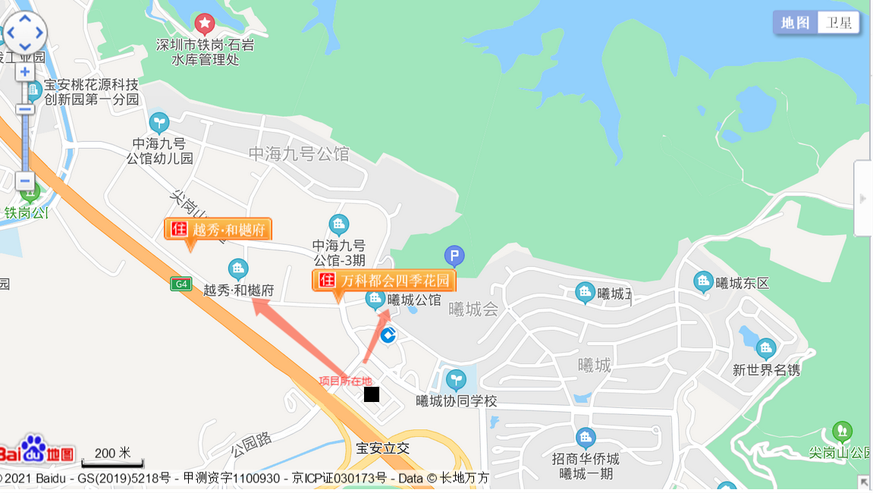

项目公司资金计划执行情况
本月暂无资金计划
表十五：本期资金计划执行情况

序号 | 支出项目 | 计划金额（元） | 实际金额（元） | 差异金额（元） | 备注
1 | 土地费用 | \ | \ | \ | \
2 | 开发费用 | \ | \ | \ | \
3 | 前期费用 | \ | \ | \ | \
4 | 建筑工程费用 | \ | \ | \ | \
5 | 营销费用 | \ | \ | \ | \
6 | 管理费用 | \ | \ | \ | \
7 | 财务费用 | \ | \ | \ | 费用为开发贷利息及手续费
8 | 税费 | \ | \ | \ | \
9 | 其他 | \ | \ | \ | \
10 | 合计 | \ | \ | \ | \

项目公司用印情况
表十六：2021年6月印章使用情况表

序号 | 用印日期 | 印鉴名称 | 用印事由 | 用印材料及份数 | 经办部门 | 经办人 | 监印人 | 申请日期 | 审批日期 | 审批方式 | 合同编号
1 | 2021.06.15 | 公章（金桂） | 联合鑫尖岗山佳兆业项目施工组织设计报审封面，危险性较大分部分项工程汇总表加盖深圳市金桂商务信息有限公司 | 方案报审表（一式六份），危险性较大分部分项工程汇总表（一式六份） | 项目部 | 李军岭 | 农春玉.黄英婷 | 2021.06.11 | 2021.06.12 | 邮件回复同意 | ——
2 | 2021.06.15 | 公章、法人章（金桂） | 办理土石方基坑支护施工证 | 金桂营业执照（一式一份），变更说明书（一式一份），授权资料（一式一份），用地规划许可证（一式一份），土地出让合同（一式一份），社会投资备案证（一式一份） | 开发部 | 黄泽论 | 农春玉.黄英婷 | 2021.06.10 | 2021.06.15 | 邮件回复同意 | ——
3 | 2021.06.18 | 公章、法人章（金桂） | 签订协议 | 尖岗山（暂定名）基坑施第三方监测合同（一式四份） | 采购部 | 张享 | 农春玉.黄英婷 | 2021.06.16 | 2021.06.17 | 入场前已走完申请 | ——
4 | 2021.06.21 | 公章、法人章（金桂，金柠） | 工商信息查询 | 金桂营业执照副本复印件（一式两份），金柠营业执照副本复印件（一式两份），金桂.金柠授权委托书（一式两份） | 综合部 | 刘继兰 | 农春玉.黄英婷 | 2021.06.17 | 2021.06.18 | 邮件回复同意 | ——
5 | 2021.06.21 | 公章、法人章（金桂） | 签订协议 | 深圳佳兆业尖岗山（暂定名）项目建设工程监理补充合同（一式四份） | 采购部 | 张享 | 农春玉.黄英婷 | 入场前已走完申请 | 入场前已走完申请 | 入场前已走完申请 | ——
6 | 2021.06.21 | 公章、法人章（金桂） | 签订协议 | 深圳佳兆业尖岗山项目（暂定名）施工图精细化审查合同（一式四份） | 采购部 | 张享 | 农春玉.黄英婷 | 入场前已走完申请 | 入场前已走完申请 | 入场前已走完申请 | ——
7 | 2021.06.21 | 公章、法人章（金桂） | 签订合同 | 深圳佳兆业尖岗山项目（暂定名）方案深化初设及施工图设计服务合同（一式四份） | 采购部 | 李素英 | 农春玉.黄英婷 | 入场前已走完申请 | 入场前已走完申请 | 入场前已走完申请 | ——
8 | 2021.06.21 | 财务章、法人章、董哲私章 | 支票出款（01868781） | 支票（01868781）（一份） | 综合部 | 邹旸 | 农春玉.黄英婷 | 2021.06.18 | 2021.06.19 | 邮件回复同意 | ——
9 | 2021.06.24 | 公章、法人章（金桂） | 尖岗山项目配合交通运输局调查 | 施工合同（一式两份）、金桂营业执照（一式两份）、法人授权委托证明（一式两份）、法人证明书（一式两份）、代办人身份证复印件（一式两份）、法人身份证复印件（一式两份） | 项目部 | 黄巧丽 | 农春玉.黄英婷 | 2021.06.23 | 2021.06.24 | 邮件回复同意 | ——
10 | 2021.06.24 | 公章、法人章（金桂） | 尖岗山项目配合宝安区水务局执法大队调查 | 施工合同（一式两份）、金桂营业执照（一式两份）、法人授权委托证明（一式两份）、法人证明书（一式两份）、代办人身份证复印件（一式两份）、建筑施工许可证（一式两份）、法人身份证复印件（一式两份）、高压客户现场勘查情况表（一式两份）、用电服务计划（一式两份）、 | 项目部 | 黄巧丽 | 农春玉.黄英婷 | 2021.06.18 | 2021.06.21 | 邮件回复同意 | ——
11 | 2021.06.24 | 公章、法人章（金桂） | 尖岗山项目申请临时道口 | 建筑用地规划许可证（一式两份）、金桂营业执照（一式两份）、法人证明书（一式两份）、法人授权委托证明（一式两份）、法人证明书（一式两份）、代办人身份证复印件（一式两份）、深圳市路政许可申请表（一式两份）、佳兆业深圳前海尖岗山项目土石方、基坑支护、桩基础及抗浮锚杆工程（一式两份） | 项目部 | 黄巧丽 | 农春玉.黄英婷 | 2021.06.21 | 2021.06.21 | 邮件回复同意 | ——
12 | 2021.06.24 | 公章（金柠） | 办理金柠股权质押 | 金柠股东名册（一式两份） | 投融资部 | 郭灵 | 农春玉.黄英婷 | 2021.06.23 | 2021.06.24 | 邮件回复同意 | ——

十、项目公司印章证照外出情况
本月项目公司暂无证照外出

十一、项目公司签约情况
表十七：2021年6月合同签订情况表
序号 | 签约主体 | 对方单位 | 合同文件名称 | 合同内容 | 合同金额（元） | 签约日期
1 | 深圳市金桂商务信息有限公司 | 深圳泛华工程集团有限公司 | 佳兆业前海尖岗山（暂定名）项目总承包工程合同 | 本合同包括但不限于主体结构工程、水电安装、消防、公区及室内装修、外立面装饰、铝合金门窗、入户门、户内门、三箱、弱电智能化、货量区园林、栏杆等分项工程。 | 408,872,000.00 | 2021/6/11
2 | 深圳市金桂商务信息有限公司 | 中国建筑西南勘察设计研究院有限公司 | 深圳佳兆业尖岗山项目（暂定名）勘察、测量工程（详勘及测绘）合同 | 甲方委托乙方对深圳佳兆业尖岗山项目（暂定名）开展勘察、测量工程施工，即按照甲方勘察布点图和勘察、测量任务书要求进行施  工，并制作符合要求的勘察、测量报告。 | 639,600.00 | 2021/6/9
3 | 深圳市金桂商务信息有限公司 | 深圳市工勘岩土集团有限公司 | 深圳佳兆业尖岗山项目（暂定名）基坑支护设计合同 | 尖岗山项目（暂定名）基坑支护设计 | 233,200.00 | 2021/6/9
4 | 深圳市金桂商务信息有限公司 | 广东华杰建设工程监理咨询有限公司 | 深圳佳兆业尖岗山（暂定名）项目建设工程监理补充合同 | 佳兆业尖岗山项目（暂定名）建设工程监理服务 | 2,895,000.00 | 2021/6/21
5 | 深圳市金桂商务信息有限公司 | 深圳市精鼎建筑工程咨询有限公司 | 深圳佳兆业尖岗山项目（暂定名）施工图精细化审查合同 | 完成甲方提供完整的建筑、结构、给排水、暖通、电气等施工图审查 | 216,425.39 | 2021/6/21
6 | 深圳市金桂商务信息有限公司 | 深圳市博万建筑设计事务所（普通合伙） | 深圳佳兆业尖岗山项目（暂定名）方案深化初设及施工图设计服务合同 | 方案深化、报规文本制作和施工图设计，与方案设计公司前期沟通配合，配合甲方进行总图及户型方案推敲等； | 3,448,657.00 | 2021/6/21

十二、项目整体运行情况分析
1.项目开发建设情况评价
截至6月30日，基坑支护、土石方施工进度正常，6月16日前未取得基坑支护、土石方阶段施工许可证，该期间无证施工，相关部门下来检查会影响施工进度，会面临相应的处罚
- 项目销售情况评价
目前本项目未开盘，未达到销售节点，暂无。
- 操作风险评价
截至2021年6月30日，项目公司暂无内部人员操作不当导致资产损失的情况，暂无由于不履行合同或工程建设发生安全、质量事故引发索赔的情况，暂无由于灾难性事件或其他事件导致有形资产损坏或损失的情况，项目公司运作正常，暂无操作风险。
- 其他
暂无

十三、附件
附件一：合同统计表

表十八：本期合同统计表

序号 | 签约主体 | 对方单位 | 合同文件名称 | 合同内容 | 合同金额（元） | 签约日期
1 | 深圳市金桂商务信息有限公司 | 深圳泛华工程集团有限公司 | 佳兆业前海尖岗山（暂定名）项目总承包工程合同 | 本合同包括但不限于主体结构工程、水电安装、消防、公区及室内装修、外立面装饰、铝合金门窗、入户门、户内门、三箱、弱电智能化、货量区园林、栏杆等分项工程。 | 408,872,000.00 | 2021/6/11
2 | 深圳市金桂商务信息有限公司 | 中国建筑西南勘察设计研究院有限公司 | 深圳佳兆业尖岗山项目（暂定名）勘察、测量工程（详勘及测绘）合同 | 甲方委托乙方对深圳佳兆业尖岗山项目（暂定名）开展勘察、测量工程施工，即按照甲方勘察布点图和勘察、测量任务书要求进行施  工，并制作符合要求的勘察、测量报告。 | 639,600.00 | 2021/6/9
3 | 深圳市金桂商务信息有限公司 | 深圳市工勘岩土集团有限公司 | 深圳佳兆业尖岗山项目（暂定名）基坑支护设计合同 | 尖岗山项目（暂定名）基坑支护设计 | 233,200.00 | 2021/6/9
4 | 深圳市金桂商务信息有限公司 | 广东华杰建设工程监理咨询有限公司 | 深圳佳兆业尖岗山（暂定名）项目建设工程监理补充合同 | 佳兆业尖岗山项目（暂定名）建设工程监理服务 | 2,895,000.00 | 2021/6/21
5 | 深圳市金桂商务信息有限公司 | 深圳市精鼎建筑工程咨询有限公司 | 深圳佳兆业尖岗山项目（暂定名）施工图精细化审查合同 | 完成甲方提供完整的建筑、结构、给排水、暖通、电气等施工图审查 | 216,425.39 | 2021/6/21
6 | 深圳市金桂商务信息有限公司 | 深圳市博万建筑设计事务所（普通合伙） | 深圳佳兆业尖岗山项目（暂定名）方案深化初设及施工图设计服务合同 | 方案深化、报规文本制作和施工图设计，与方案设计公司前期沟通配合，配合甲方进行总图及户型方案推敲等； | 3,448,657.00 | 2021/6/21

附件二：项目销售回款统计表
本期项目暂无销售回款
附件三：项目公司下月资金计划
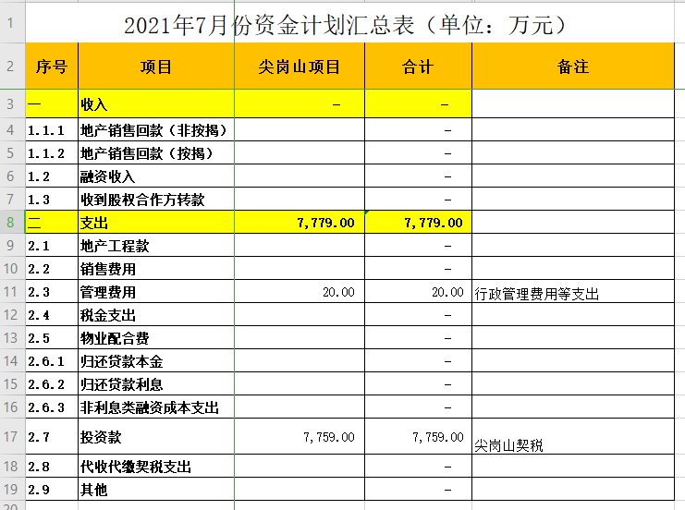
附件四：项目形象进度表及照片
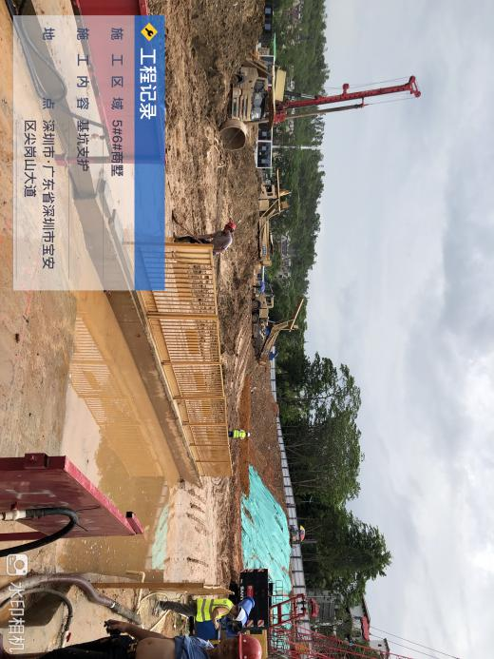
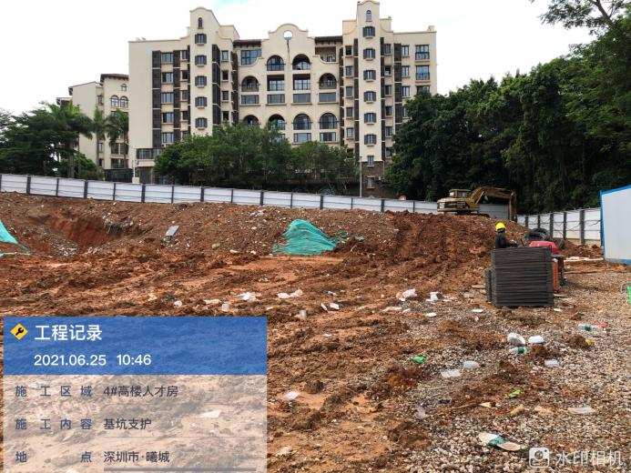

5#6#商墅基坑支护 4#基坑支护，土石方阶段
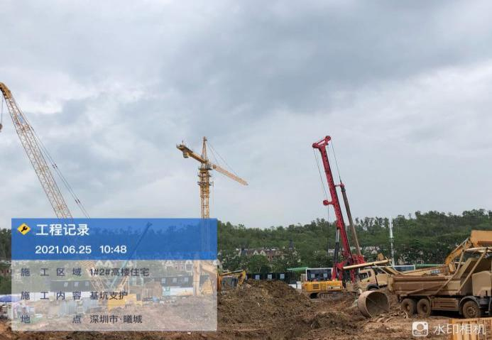
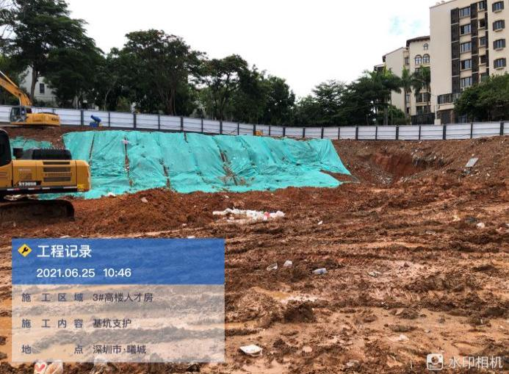

3#基坑支护，土石方阶段 1#2#基坑支护，土石方阶段

